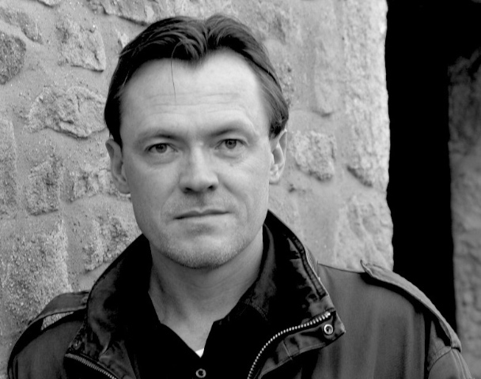
哈利·怀特海德（Harry Whitehead）曾在电影界从事自由场地经纪人一职，同时兼修医疗人类学和创意写作的硕士学位。最近他刚从兰卡斯特大学获得创意写作的博士学位，并发表了一些学术论文及短篇故事。如今他在写作、教书、编辑剧本，并偶尔负责影片的拍摄。

《食人之心无以为所》是他的第一本小说。

